New SEEK講演会 平成２９年1１月４日 三田キャンパス南校舎４４３教室

「スタンフォード大・交換留学が私の経験に及ぼしたこと」

講演者；IIR 6期 石井 栄一 君

スタンフォード大学への年間留学を通して培った国際的視野と人脈により日本のデジタ時代をデザイン面で牽引してこられた豊富なご経験や、現在もニュージーランドでの
ゴルフ・ リゾートホテル経営を通して感じることなどを語って頂きました。

石井 栄一 君（IIR ６期） プロフィール
慶応義塾中等部時代に駐留米軍家族との交流を始める。 1960年アメリカ・スタンフォード大学へIIR交換留学生（５期）として渡米、慶応大学経済学部を1962年に卒業。 Tooの前身である、いづみや（家業で画材店）で店の手伝い、後日HARVARD BUSINESS SCHOOL から、入学許可を得て1965年に、HARVARD MBA を取得。 (株).Tooを立ち上げる。 現在、(株).Too 代表取締役会長

司会：安倍宏行 君 23期
[講演内容]

本日は私の経験から、STANFORD UNIVERSITY との交換留学で得たものとそれが私の人生経験に及ぼしたことについてお話をさせていただきます。
それは今年の夏の交換学生の方々にお会いして、夏の交換学生プログラムの素晴らしさに感激し、ずっとこれを続けていただきたいと願うからなのです。

私の家族、母の石井英子は女傑で、戦争が終わると疎開先から東京に戻り、店があった池袋西口でイズミヤ画材店を再開しました。
当時 鶴見さんという油絵を描く洋画家の先生がおられて、成増に出来た米軍将校が住むGRAND HEIGHTS の奥様方を集めて油絵の書き方を教えておられました。イズミヤ画材店では、その米軍の奥様方がお使いになる油絵の具や絵筆を販売していました。

私の母は、その中で一番気品のあるご婦人、Quellman夫人に「これからの世の中は英語が話せない人はダメだ。給料はいらないけれども、うちの息子を毎日通わせるから子守、家の掃除、車の掃除などなんでもいいから、雑用をさせて、少しでも英語がわかる、または話せるように教育していただけないか？」とたどたどしい英語でお願いしまして、そして中学一年の私が、毎日GRAND HEIGHTS に手伝いに行くようになりました。

Quellman夫人のご主人は成増の米軍の中でも位の高い方で、夫人はミス・スチュワーデス に選ばれたことがあるとても美しい方でした。
ご一家はMR & MRS Quellmanの他に、小学６年生の Lauraと3歳のBill の４人家族で、私の他にも力仕事や掃除をする大人の日本人男性、お料理、食事、皿洗いをする日本人女性が働いていました。

英語はろくに話せませんでしたが、海外の文化に触れ大変楽しい毎日でした。
驚いたのは３歳のビルが隣の家の２才の女の子を紹介するのに、「Eiichi、this is my girl friend, Sally 」と３輪車に乗せて、私に紹介してくれた時です。まだ、オムツも取れていない３輪車の子供が何たることかと違いに驚きました。

Quellman夫人は時間を作って私に英語を教えてくれましたが、ユーモアあふれるレッスンでとても楽しく、私はなんとか英語を覚えようとしました。
アメリカのファミリーはとてもオープンで親切だという印象を受けました。

慶應中学から慶應高校へ進学。慶應大学に入学すると、IIRを通してスタンフォードやカナダ、インドの大学などへの交換留学があることを知りました。
そこでスタンフォードの交換留学プログラムに申し込み、試験を受け合格。大学４年の初めに待望の留学ができることになりました。

アメリカ人のPaul Bergerという友人が、学校が始まるまでの間はLos Angeles の自分の実家に居なさいと招待してくれ、早々に夢のアメリカへ向かうことにしました。

学費の負担は無いものの、渡航費は各自負担。そこで船会社を片端から当たって交渉し、慶応OBの飯野海運社長に安く（2万円）貨物船に乗せていただける事となりました。
四日市から貨物船にのってアメリカに向かう間、乗客はたった一人。2週間の間ゆっくりと今回の交換留学の意義を考えました。

太平洋を横切りLos Angeles の港に朝の4時に着いたとき、Paul のご両親が港で私を出迎えて下さり感謝、感謝。大学が始まるまでの数か月間お世話になりアメリカに馴染んでいきました。

秋になってSTANFORDへ行くと、ASSU というSTUDENT GOVERNMENT の組織が世界中から選んで呼んだ学生たちが２０－１５人位集まっており、慶応から来た私もその中の一人であるというのがわかりました。
STANFORDでは勉強も遊びもよくやりました。テニスでまわりからChampと呼ばれていた女子学生と勝負をしてコテンパンにやられたり、罰ゲームでプールに飛び込んだりとたくさんの楽しい思い出があります。
この時のSTANFORD UNIVERSITY の経営陣は海外の大学との交流に理解があったように感じます。慶應大学へ留学していたRichard Andersonが帰国後、KEIO COMMITTEE の CHAIRMANとして頑張り、特に彼の友人のSally Haleさん家族が、地元の知り合いに声をかけて、夏休みを利用して来た慶應からの学生を、夏の間集めて滞在できる家族の方々を探してくれて、このころのSTANFORDへの夏の交換留学生達は、とても楽しく有意義な経験ができました。
後年Haleさんが日本を訪れた際に、彼女が活躍して下さったお陰で夏の交換留学プログラムがうまくできたということに対して、当時の慶応大学塾長から感謝状を贈呈していただいたこともありました。

1961年の夏にSTANFORD の学習を終えて慶応大学に戻り、1962年度の卒業となりました。
STANFORDの留学中に気がついたこととして、「UNDERGRADUATE EDUCATION をWEST COASTで受けたら、GRADUATE EDUCATION はEAST COAST で受けるという考え方」が優秀な学生達のなかにかなり強くありました。なるほど広いアメリカには良い考えだと私も思うようになりました。

私が帰国後、NATIONAL金銭登録機が、日本に製造工場を作った記念に、アメリカのビジネススクール大学院で勉強して卒業する日本の青年にSCHOLARSHIPを出す、というのを新聞広告で見つけました。今度は東海岸でMBAが取れたら素晴らしいと思い、応募したところ幸運にも入学許可をいただきました。
私はHARVARD BUSINESS SCHOOL で2年間学び、1965年にHARVARD MBAを取得いたしました。

卒業後、母が社長を務めるいづみや画材店の経営を助け、新しく注目を浴びているデザイン材料の製造、販売を拡大いたしました。
米国にART MATERIAL ASSOCIATION という業界組織があり、毎年のように出かけて行きました。そこで知り合った業界の方々と仲良くなり、色々な商品の作り方、製造の仕方を覚え、日本での製造、販売権を取得してきました。
これも留学の経験と英語で話しができたおかげかもしれません。

最後に申し上げたいのは、昨年、今年と２年間連続でIIR が実施したSUMMER PROGRAMは、本当に素晴らしいということです。私たちが当時味わったように、泊めていただいた家族の方々の親切さ、これが全ての楽しい思い出と感謝の元になっていると思います。
私はニュージーランドでホテルを経営していて、お客様のことを本当に考えてやったことはお客様にも通じるという事を体感することがあります。今回のように、HOST FAMILY の心から出てきている親切さが元となって、交換留学の良い状態と関係を作り上げていくのだと思います。
企業は利益を追求しますがそれと共に、又はそれ以上に、ひとに喜んでもらいたいという気持ちを育てること、行動の原点にすることが、これからの人間社会を良くする事につながるのではないかと考えています。

人生は一度しかありません。何かひとつでも熱意をもって取り組んでいくべきですし、それが自身の人生を少しでも価値あるものにすると信じて、これから先も歩み続けたいと思っています。

以上
講演最後に、石井さんが創立者であるMILLBROOKの紹介映像を鑑賞。

Ｑ & Ａ

Q.交換留学を行った時期は、戦後まもなくで、反日感情は感じなかったのか？
A.まったく感じなかった。かなり時間もたっていたし、アメリカ人はおおらかだと感じた。

Q.アメリカへの船旅中に考えたことは具体的にどんなことか？
A.交換留学ができて自分はとても幸運だ。だから、このチャンスを自分の人生にプラスなことにしてやると決意した。

Q.MILLBROOKを設立したのは何歳のときか
A.1992年創設なので54歳。

Q.MILLBROOKを立ちあげるあたり、何か参考にしたか
A.建築には疎く、会社の役員や社員にアイデアを任せた。また、軽井沢のゴルフ友達から意見もいろいろいただき参考にした。参考になると思ったことは、どんどん取り入れた。

Q.どうやったらネイティブみたいに話せるようになるか。
A.アメリカ（海外）に行ってネイティブと一緒に過ごすこと。とにかく、自分がいいなと思った大学に行き、そこで友達を作ると良い。

Q.子育ては、厳しくした方がいいのか、自由に育てたほうがいいのか。
A.愛情さえあれば、厳しく接してよい。子供は、その愛情を感じてくれる。
私も厳しく育てられ、よくお灸をすえられた。

Q.行動力を養うための方法は？
A.やった方がいいと思ったらやること。あれこれ考え悩まなくてよい。自分を勇気づける。

Q.今と昔で国際交流の在り方・難しさは何か変わったと考えるか？
A.今は、国際交流＝仕事関係になったと思う。思ったことを、正面からぶつけていくことで相手のことを理解できる。そういう意味では、昔も今も変わらないと思う。

Q.今でも、大学生時代の交友関係は続いているのか。
A.遊び仲間は多い。学生時代の知り合いはずっと続く。

Q.若い人のあるべき姿は。
A.恐れずに体当たり的に物事に取り組み、人と話すこと。遠慮する必要はない。

Q.スタンフォードの卒業証書をいただいたとのことだが、他の交換留学生はどうだったのか？
A.他の方についてはわからないが、自分は学校に交渉して試験を受けさせてもらった。
Q.義塾には特撰塾員という制度がある。IIRの交換留学生で慶應にいた証明ができれば、この特選塾員として認められる。（OB会員からのコメント）

Q.アメリカは、今と昔で何か変わったと感じたことはあるか？
A.私は、感じたことがない。

南校舎443教室での講演
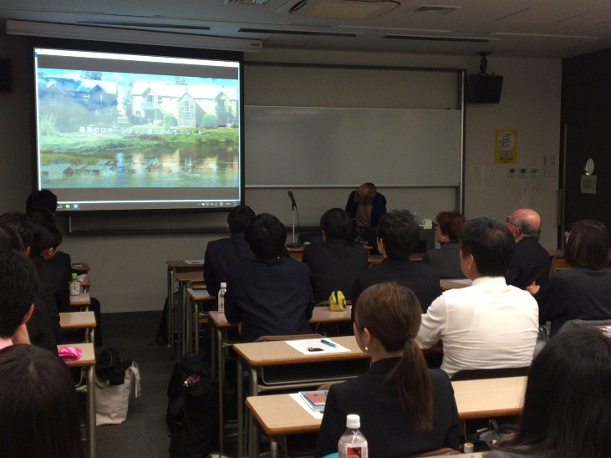
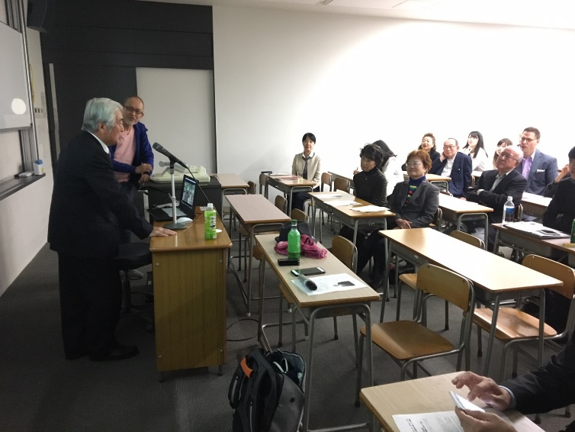

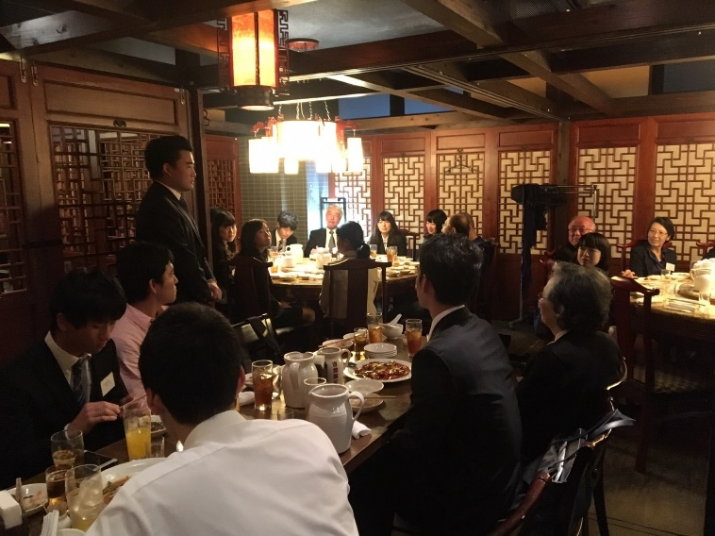
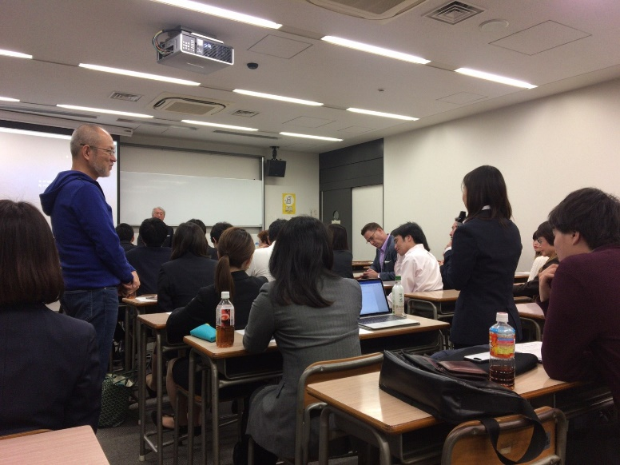
懇親会場で

石井栄一君 ご自身が受けた幼児教育や英語教育の必要性、そして仕事・プライベート両面でのアメリカ人との付き合い体験を語って頂きユニークな講演になりました。
又、講演会にはご家族や会社の方々にもご参加戴きウオームな会になりました。 講演後の学生新役員との顔合わせ懇親会にも参加戴き楽しい一日になりました。 ここに皆様のご協力に心から御礼申し上げます。
この講演報告書は最初に64期 伊藤正樹君が速記録を作成し、後日講演ドラフトを基に、石井栄一君のToo会社秘書室・岩本道代様に補充・追記戴き完成しました。

（編集部）

